**Уважаемые учащиеся приглашаем вас принять активное участие во 2 туре олимпиады «Умники и Умницы физической культуры». Мы надеемся, что вы будете активными, сосредоточенными и внимательными и мы увидим вас в победителях и призёрах нашей Олимпиады.**

Предлагаем вам задание для второго тура олимпиады для 8-9 классов.

Задание включает в себя Кроссворд (необходимо заполнить кроссворд и вписать ответы в предложенную форму).

Формы для ответов прилагаются (ниже).

*Уважаемые участники просьба присылать ответы в предлагаемой форме, работы не соответствующие требованиям и присланные позже указанного срока комиссией рассматриваться не будут.*

Задание на 2 тур дистанционной олимпиады по физической культуре

«Умники и умницы физической культуры» 8-9 класс

|  |  |  |  |  |  |  |  |  |  |  |  |  |  |  |  |  |  |  |  |  |  |  |  |  |  |  |  |  |  |  |  |  |  |  |
| --- | --- | --- | --- | --- | --- | --- | --- | --- | --- | --- | --- | --- | --- | --- | --- | --- | --- | --- | --- | --- | --- | --- | --- | --- | --- | --- | --- | --- | --- | --- | --- | --- | --- | --- |
|  |  |  |  |  |  |  |  |  |  |  |  |  |  |  |  |  |  |  |  |  |  |  |  |  |  |  |  |  |  |  |  |  |  |  |
|  |  |  |  |  |  |  |  |  |  |  |  |  |  |  | 6 |  |  |  |  |  |  |  |  |  |  |  |  |  |  |  |  |  |  |  |
|  |  |  |  |  |  |  |  |  |  |  |  |  |  |  |  |  |  |  |  |  |  |  |  |  |  |  |  |  |  |  |  |  |  |  |
|  |  |  |  |  |  |  |  |  |  | 4 |  |  |  |  |  |  |  |  |  |  |  | 16 |  |  |  |  |  |  |  |  |  |  |  |  |
|  |  |  |  |  |  |  |  |  |  |  |  |  |  |  |  |  |  |  |  |  |  |  |  | 25 |  |  |  |  |  |  |  |  |  |  |
|  |  |  |  |  |  | 2 |  |  | 5 |  |  |  |  |  |  |  |  |  |  | 17 |  |  |  |  |  |  |  |  |  |  |  |  |  |  |
|  |  | 1 |  |  |  |  |  |  |  |  |  |  |  |  |  |  |  |  |  |  |  |  |  | 26 |  |  |  |  |  |  |  |  |  |  |
|  |  |  |  |  |  |  |  |  |  |  |  | 9 |  |  |  |  |  | 18 |  |  |  |  |  |  |  |  |  |  |  |  |  |  |  |  |
|  |  |  | 3 |  |  |  |  |  |  |  |  |  |  |  | 14 |  |  |  |  |  |  |  |  |  |  |  |  |  |  |  |  |  |  |  |
|  |  |  |  |  |  |  |  |  |  |  |  |  |  |  |  |  |  |  |  |  |  | 29 |  |  |  |  |  |  |  |  |  |  |  |  |
|  |  |  |  |  |  |  |  | 7 |  |  |  |  |  | 15 |  |  |  |  |  |  |  |  |  |  |  |  |  |  |  |  |  |  |  |  |
|  |  |  |  |  |  |  |  |  |  |  |  |  |  |  |  | 22 |  |  |  |  |  |  |  |  |  | 36 |  |  |  |  |  |  |  |  |
|  |  |  |  |  |  |  |  |  |  |  |  |  |  |  |  |  |  |  |  |  |  |  |  |  |  |  |  |  |  |  |  |  |  |  |
|  |  |  |  |  |  |  | 10 | 11 |  |  |  |  |  |  |  |  |  | 28 |  |  |  |  |  |  |  |  |  |  |  |  |  |  |  |  |
|  |  |  |  |  |  |  |  |  |  |  |  |  |  |  |  |  |  |  |  |  |  |  |  |  |  |  |  |  |  |  |  |  |  |  |
|  |  |  |  |  |  |  |  |  |  |  | 19 |  |  |  |  |  |  |  |  |  |  |  | 38 |  |  |  |  |  |  |  |  |  |  |  |
|  |  |  |  |  |  | 13 |  |  |  |  |  |  |  |  |  |  |  |  |  |  |  |  |  |  |  |  |  |  |  |  |  |  |  |  |
|  |  |  |  |  |  |  |  |  |  | 24 |  |  |  |  |  |  | 32 |  |  | 37 |  |  |  |  |  |  |  |  |  |  |  |  |  |  |
| 8 |  |  |  |  |  |  |  |  |  |  |  |  |  |  |  |  |  |  |  |  |  |  |  |  |  |  |  |  |  |  |  |  |  |  |
|  |  |  |  |  |  |  |  |  |  |  |  |  |  |  | 33 |  | 35 |  |  |  |  | 39 |  |  |  |  |  |  |  |  |  |  |  |  |
|  |  |  |  |  |  | 20 |  |  |  |  |  |  |  |  |  |  |  |  |  |  |  |  |  |  |  |  |  |  |  |  |  |  |  |  |
|  | 12 |  |  |  |  |  |  |  |  | 27 | 31 |  | 34 |  |  |  |  |  |  |  |  | 40 |  | 41 |  |  |  |  |  |  |  |  |  |  |
|  |  |  |  |  |  |  |  |  |  |  |  |  |  |  |  |  |  |  |  |  |  |  |  |  |  |  |  |  |  |  |  |  |  |  |
|  |  |  |  | 21 |  |  |  | 30 |  |  |  |  |  |  |  |  |  |  |  |  |  |  |  |  |  | 42 |  |  |  |  |  |  |  |  |
|  |  |  | 23 |  |  |  |  |  |  |  |  |  |  |  |  |  |  |  |  |  |  |  |  |  |  |  |  |  |  |  |  |  |  |  |
|  |  |  |  |  |  |  |  |  |  |  |  |  |  |  |  |  |  |  |  |  |  |  |  |  |  |  |  |  |  |  |  |  |  |  |
|  |  |  |  |  |  |  |  |  |  |  |  |  |  |  |  |  |  |  |  |  |  |  |  | 43 |  |  |  |  |  |  |  |  |  |  |
|  |  |  |  |  |  |  |  |  |  |  |  |  |  |  |  |  |  |  |  |  |  |  |  |  |  |  |  |  |  |  |  |  |  |  |
|  |  |  |  |  |  |  |  |  |  |  |  |  |  |  |  |  |  |  |  |  |  |  |  |  |  |  |  |  |  |  |  |  |  |  |
|  |  |  |  |  |  |  |  |  |  |  |  |  |  |  |  |  |  |  |  |  |  |  |  |  |  |  |  |  |  |  |  |  |  |  |
|  |  |  |  |  |  |  |  |  |  |  |  |  |  |  |  |  |  |  |  |  |  |  |  |  |  |  |  |  |  |  |  |  |  |  |
|  |  |  |  |  |  |  |  |  |  |  |  |  |  |  |  |  |  |  |  |  |  |  |  |  |  |  |  |  |  |  |  |  |  |  |

**По горизонтали**

1. Фото 1

3. Состояние спортсмена, при котором он в целом и все его органы способны полностью выполнять свои функции.

5. Отрезок дистанции в соревновании.

7. Технико-тактический прием, стремительного нападения с целью победы.

8. В переводе с др. греческого «искусство полководца».

10. Движение пловца во время поворота, в котором при максимальном сгибании в тазобедренных суставах он стремится лбом коснуться коленей.

12. Важная составная часть экипировки пловца.

14. Дугообразное, максимально прогнутое положение тела к опоре.

19. Упражнение, всегда направленное на продвижение вперед, тело вытянуто, локти прямые, голова между рук.

22. Лидер команды.

23. Фото 2.

24. Напиток, получаемый варкой или завариванием, пришел к нам из Китая.

26. Вид спорта, в котором спортсмен прыгает с искусственной вышки больших высот в воду.

27. Подбирается с учетом индивидуальных физических характеристик, особенностей спортивной дисциплины.

28. Паралимпиская чемпионка по плаванию.

29. Система измерений основных физических показателей человека: рост, масса, окружность и др.

32. Региональные международные комплексные соревнования среди молодых спортсменов из стран Ассоциации европейских олимпийских комитетов.

33. Фора более слабому сопернику.

36. Резкое усиление темпа движения в состязаниях по скоростным видам спорта.

38. Индивидуальный числовой показатель оценки достижений спортсмена в ежегодно составляемом классификационном списке.

40. Фото 3.

43. Воспроизведение упражнений точное по форме, но без значительных усилий.

**По вертикали**

2. Циклические колебания интенсивности и характера биологических процессов и явлений.

4. Соревнования, где участники проходят этапы, передавая друг другу очередь перемещаться по дистанции.

6. Фото 4.

9. Заплыв, который проводится на дистанциях 5, 10 или 25 км.

11. Страна, команда которой заняла в медальном зачете ЧМ-2017 третье место.

13. Расстояние, преодолеваемое пловцом за один гребок.

15. Повторный заплыв в случае в случае равенства результатов.

16. Какой известный фронтмен, икона металла, был пловцом и выступал за юношескую сборную Германии.

17. Часть растительной пищи, которая не переваривается в организме, но играет огромную роль в его жизнедеятельности.

18. Действия в конце тренировки, способствующие постепенному переходу организма из возбуждения в спокойное состояние.

20. Часть тела, которая во время гребка пловца создает опору о воду.

21. Анализ событий выполненной деятельности, состоявшихся в прошлом.

22. Состояние особого подъёма.

25. Фаза гребка.

30. «Король баттерфляя», пловец, которого уважал Сталин.

31. Предельно выраженная, но кратковременная эмоция.

33. Металлический спортивный снаряд, развивает силу рук и плечевого пояса.

34. Наш защитник от многочисленных микробов и вирусов.

35. Длительное эмоциональное состояние, от него часто зависят успех в жизни и качество жизни человека.

36. Начальный пункт дистанции в спортивных состязаниях.

37. Город-хозяин XXXII Олимпийских игр – 2020.

39. Монитор сердечного ритма.

41. Структура средних циклов тренировки, включающих относительно законченный ряд микроциклов.

42. Поворот конечности вокруг продольной оси наружу.

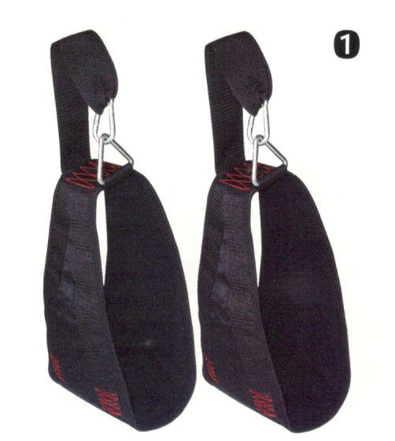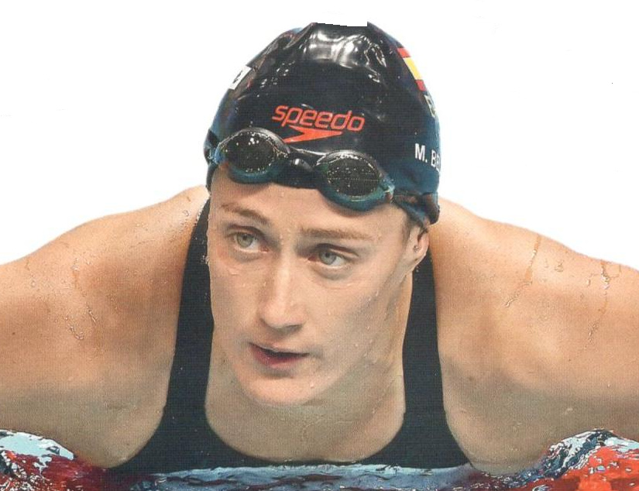

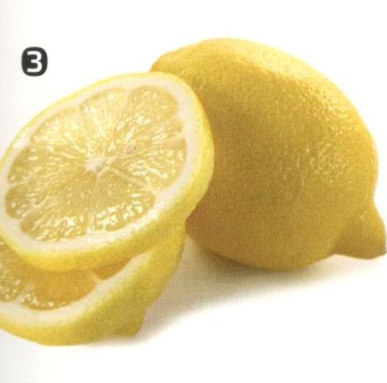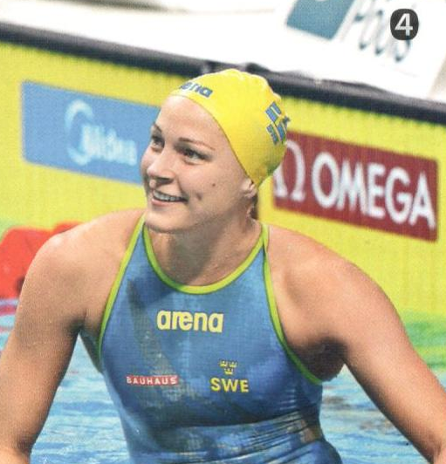

**Форма для ответа**

|  |  |
| --- | --- |
| Район, школа |  |
| Ф.И.О. (учащегося) |  |
| Класс |  |
| Ф.И.О. (учителя) |  |

*Уважаемые участники просьба присылать ответы в предлагаемой форме, работы не соответствующие требованиям и присланные позже указанного срока комиссией рассматриваться не будут.*

Форма для ответов на кроссворд

|  |  |  |  |
| --- | --- | --- | --- |
| По горизонтали | | По вертикали | |
| 1 |  | 2 |  |
| 3 |  | 4 |  |
| 5 |  | 6 |  |
| 7 |  | 9 |  |
| 8 |  | 11 |  |
| 10 |  | 13 |  |
| 12 |  | 15 |  |
| 14 |  | 16 |  |
| 19 |  | 17 |  |
| 22 |  | 18 |  |
| 23 |  | 20 |  |
| 24 |  | 21 |  |
| 26 |  | 22 |  |
| 27 |  | 25 |  |
| 28 |  | 30 |  |
| 29 |  | 31 |  |
| 32 |  | 33 |  |
| 33 |  | 34 |  |
| 36 |  | 35 |  |
| 38 |  | 36 |  |
| 40 |  | 37 |  |
| 43 |  | 39 |  |
|  |  | 41 |  |
|  |  | 42 |  |